Дата:22.04.2020г.

Предмет: физическая культура.

Класс:2.

Тема: «Подтягивания на низкой перекладине»

[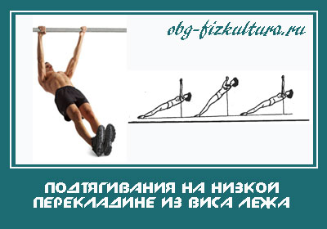](http://obg-fizkultura.ru/wp-content/uploads/2015/04/Podtyagivaniya-na-nizkoy-perekladine-iz-visa-lezha.jpg)

Ход урока.

1. Подтягивания на низкой перекладине из виса лежа согнувшись.

Подтягивания являются очень полезным упражнением, так как развивается весь плечевой пояс, а это очень важно.

2. Подвижная игра «Собачки».

3.Закрепление.

Повторить подъем туловища из положения лежа на спине за 30 с.